

安宁市人民政府关于中央第六环境保护督察组

“回头看”第18批（昆环督转〔2018〕116号）D530000201806220028号整改落实情况报告

昆明市环境保护督察工作领导小组办公室：

截至2019年2月20日，安宁市政府先后共接收市环境保护督察领导小组办公室交办件34件，已完成整改30件，正在整改4件。现将D530000201806220028交办件具体办理情况报告如下：

一、转办编号D530000201806220028反映问题

安宁市太平新城街道办事处，桥头社区桥头居民小组离昆安公路桥头天桥只有几米，车辆行驶噪音非常大，严重影响居民正常生活，建议安装隔音屏，减少噪音扰民。

二、属实情况

基本属实。

三、重复情况

该件与2016年中央环保督察件及2018中央环保督察回头看案件均不重复。

四、涉及国家级环保督察专项行动情况

不涉及。

五、整改落实情况

已完成整改。

六、检查处理情况

**1. 现场核实情况**

经安宁市交运局核查，交办件反映的问题位于昆安高速公路太平街道桥头社区桥头居民小组，涉及的昆安高速公路产权单位为云南省交投公司，管理养护单位为昆明西管理处。

安宁市环境监测站按照标准，对该片区进行环境噪声监测，本次检测共设置监测点4个，点位如图：

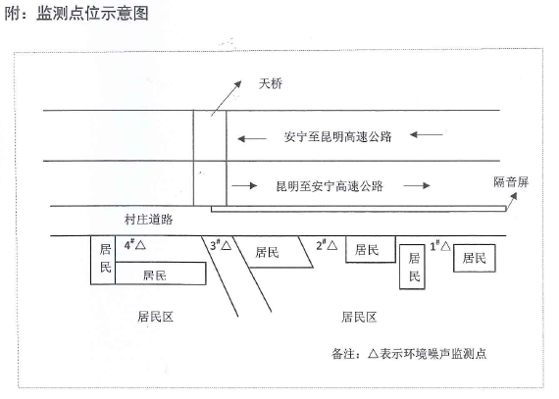

根据安宁市环境监测站出具的《检测报告》（安环监〔2018〕HZL053号）和《桥头社区桥头居民小组环境噪声监测结果达标评价》，1、2、3号监测点监测结果符合GB3096-2008《声环境质量标准》4a类功能区噪声标准限值要求，4号监测点监测结果超出GB3096-2008《声环境质量标准》4a类功能区噪声标准限值1.7分贝。

**2. 检查发现的问题**

昆安高速公路太平街道桥头村人行天桥附近，下行线已经安装了隔音屏，因村庄距离高速公路较近，过往车辆形成的噪声对周边村民生活有一定的影响。根据监测报告，1～3号点位噪声值符合国家有关规定，4号点位略微超过国家标准。

**3.针对问题的处理情况**

经与产权单位省交投昆明西管理处对接，拟在4号监测点附近设置隔音屏。昆西管理处已安排人员到现场测量，在4号点位增设50米隔音屏。

**4.现场复查情况及整改结果**

昆明西管理处新增计划、申请立项、设计施工图、组织施工。2018年10月18日，隔音屏安装完毕，太平新区街道办事处对桥头社区桥头居民小组进行群众满意度调查，随机请5名居民代表填写了群众满意度调查表，他们对隔音屏效果满意，并出具了《群众满意度调查表》。2018年11月23日，安宁市交通运输局请安宁市环境监测站对桥头社区桥头居民小组环境噪声进行了现状监测，所有监测点都符合噪声标准限值要求，并出具了《桥头社区桥头居民小组环境噪声监测结果达标评价》。2018年12月11日，昆明西管理处现场查看整改安装情况，丈量隔音屏尺寸，安装情况符合整改要求。桥头社区桥头居民小组通过安装隔音屏，杜绝噪音扰民问题。

七、责任追究情况

无

八、下步工作计划

继续加大对日常监管确保噪音稳定达标。

九、负责单位及负责人

**责任领导：**李宝林 安宁市政府副市长

**责任单位：**安宁市交通运输管理局

**责任人及联系电话：**王星云 68682999



安宁市人民政府

2019年2月20日